※ただし、占用等の許可を受ける施設及びその周辺は除く

■利用を希望する範囲（赤枠内）：千里北公園（西部地区）、千里第２緑地

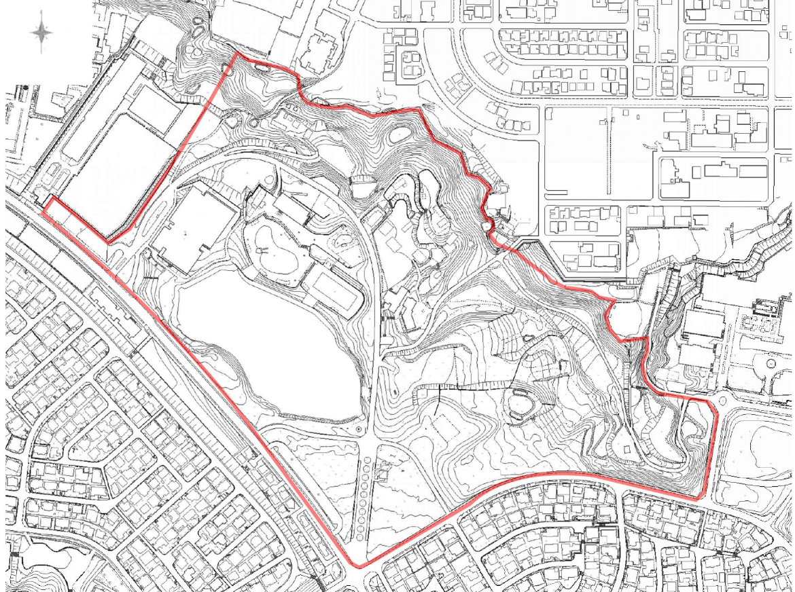
■利用を希望する範囲（赤枠内）：千里北公園（東部地区）
※ただし、占用等の許可を受ける施設及びその周辺は除く

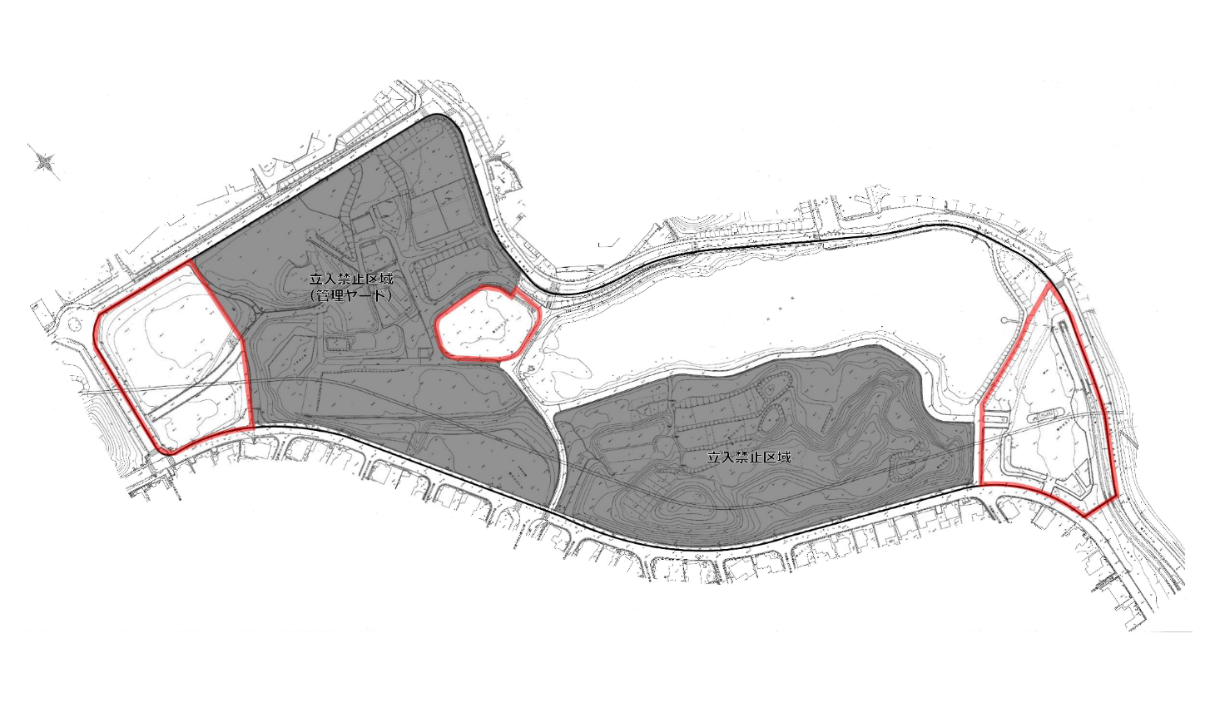
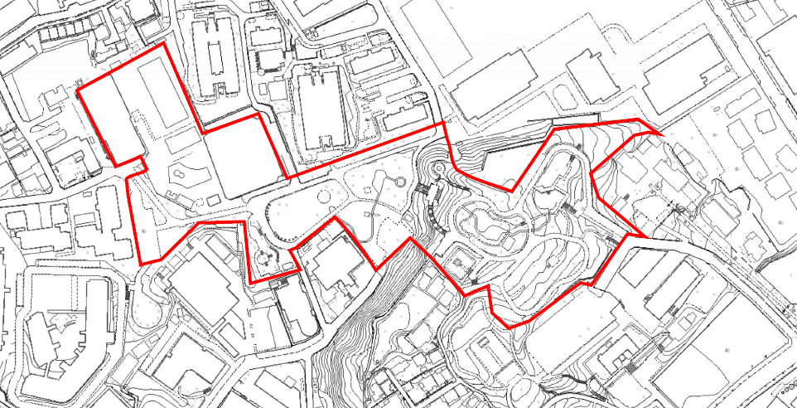
■利用を希望する範囲（赤枠内）：片山公園
※ただし、占用等の許可を受ける施設及びその周辺は除く

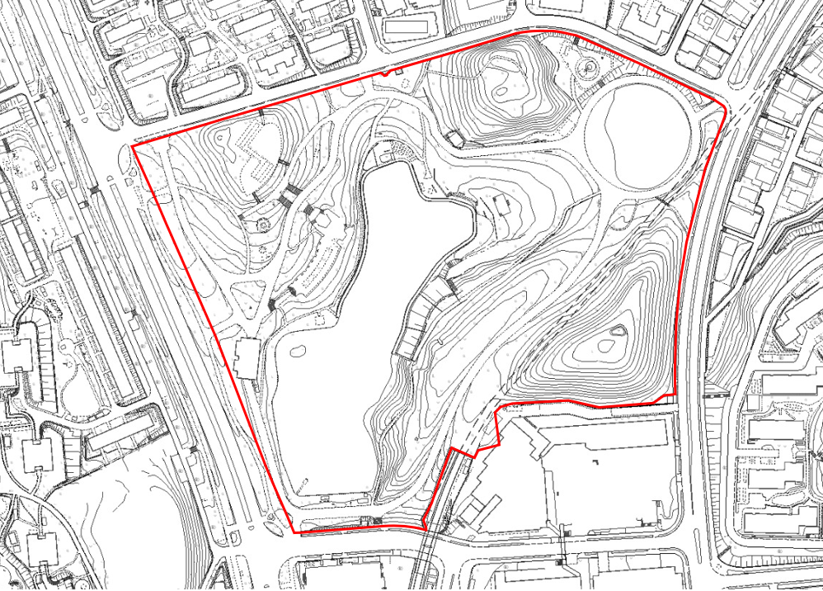
■利用を希望する範囲（赤枠内）：千里南公園
※ただし、占用等の許可を受ける施設及びその周辺は除く

